**Утверждаю:**

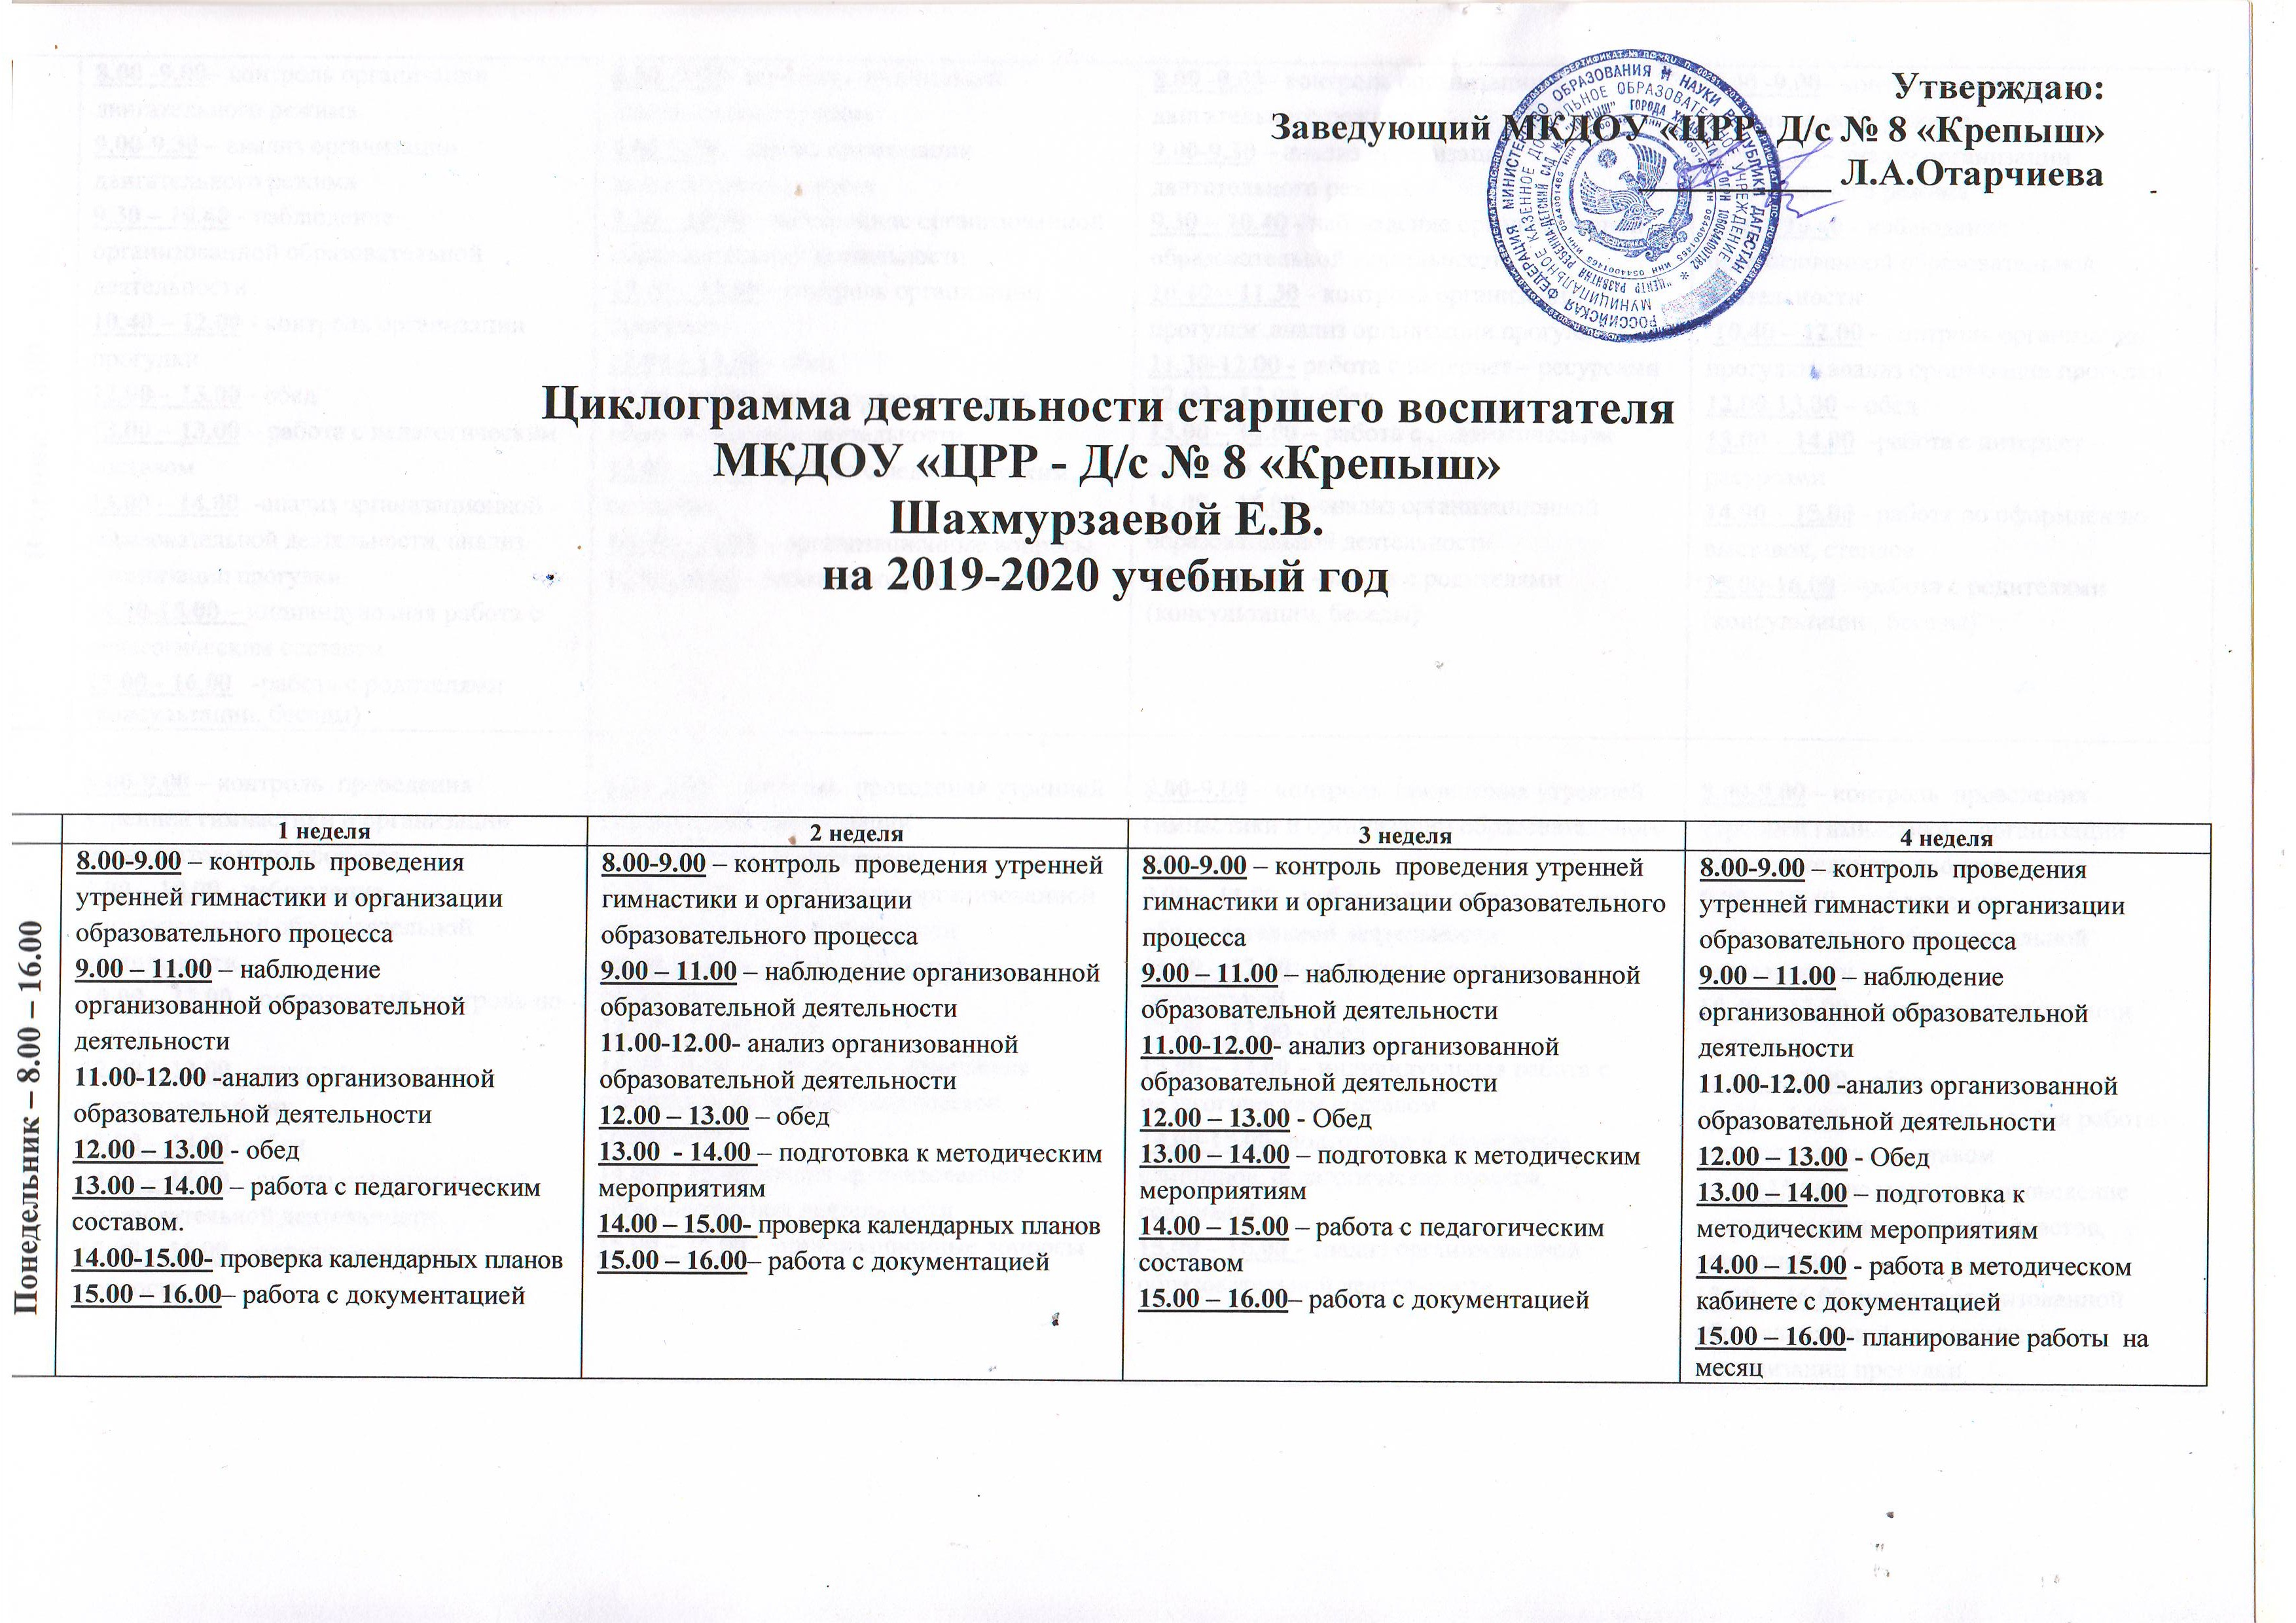

**Заведующий МКДОУ «ЦРР- Д/с № 8 «Крепыш»**

**__________ Л.А.Отарчиева**

**Циклограмма деятельности старшего воспитателя**

**МКДОУ «ЦРР - Д/с № 8 «Крепыш»**

**Шахмурзаевой Е.В.**

|  | **1 неделя** | **2 неделя** | **3 неделя** | **4 неделя** |
| --- | --- | --- | --- | --- |
| **Понедельник – 8.00 – 16.00** | **8.00-9.00** – контроль проведения утренней гимнастики и организации образовательного процесса  **9.00 – 11.00** – наблюдение организованной образовательной деятельности  **11.00-12.00 -**анализ организованной образовательной деятельности  **12.00 – 13.00** - обед  **13.00 – 14.00** – работа с педагогическим составом.  **14.00-15.00-** проверка календарных планов  **15.00 – 16.00**– работа с документацией | **8.00-9.00** – контроль проведения утренней гимнастики и организации образовательного процесса  **9.00 – 11.00** – наблюдение организованной образовательной деятельности  **11.00-12.00-** анализ организованной образовательной деятельности  **12.00 – 13.00** – обед  **13.00 - 14.00** – подготовка к методическим мероприятиям  **14.00 – 15.00-** проверка календарных планов  **15.00 – 16.00**– работа с документацией | **8.00-9.00** – контроль проведения утренней гимнастики и организации образовательного процесса  **9.00 – 11.00** – наблюдение организованной образовательной деятельности  **11.00-12.00**- анализ организованной образовательной деятельности  **12.00 – 13.00** - Обед  **13.00 – 14.00** – подготовка к методическим мероприятиям  **14.00 – 15.00** – работа с педагогическим составом  **15.00 – 16.00**– работа с документацией | **8.00-9.00** – контроль проведения утренней гимнастики и организации образовательного процесса  **9.00 – 11.00** – наблюдение организованной образовательной деятельности  **11.00-12.00 -**анализ организованной образовательной деятельности  **12.00 – 13.00** - Обед  **13.00 – 14.00** – подготовка к методическим мероприятиям  **14.00 – 15.00** - работа в методическом кабинете с документацией  **15.00 – 16.00**- планирование работы на месяц |

**на 2019-2020 учебный год**

| **Вторник – 8.00 – 16.00** | **8.00 -9.00**– контроль организации двигательного режима  **9.00-9.30 –** анализ организации двигательного режима  **9.30 – 10.40** - наблюдение организованной образовательной деятельности  **10.40 – 12.00** - контроль организации прогулки  **12.00 – 13.00** - обед  **13.00 – 13.00** – работа с педагогическим составом  **13.00** **– 14.00** -анализ организационной образовательной деятельности, анализ организации прогулки  **14.00-15.00 –** индивидуальная работа с педагогическим составом  **15.00 - 16.00 -**работа с родителями (консультации, беседы) | **8.00 -9.00**– контроль организации двигательного режима  **9.00-9.30 –** анализ организации двигательного режима  **9.30 – 10.40** - наблюдение организованной образовательной деятельности  **10.40 – 12.00** - контроль организации прогулки  **12.00 – 13.00** - обед  **13.00- 14.00**- анализ организованной образовательной деятельности  **13.00– 14.00** -работа с педагогическим  составом  **14.00 – 15.00** – организационные вопросы  **15.00-16.00 -** работа с документацией | **8.00 -9.00**– контроль организации двигательного режима  **9.00-9.30 –** анализ организации двигательного режима  **9.30 – 10.40** - наблюдение организованной образовательной деятельности  **10.40 – 11.30** - контроль организации прогулки ,анализ организации прогулки  **11.30-12.00 -** работа с интернет – ресурсами  **12.00 – 13.00** - обед  **13.00 – 14.00** – работа с педагогическим составом  **14.00** **– 15.00** -анализ организационной образовательной деятельности  **15.00 - 16.00 -**работа с родителями (консультации, беседы) | **8.00 -9.00**– контроль организации двигательного режима  **9.00-9.30 –** анализ организации двигательного режима  **9.30 – 10.40** - наблюдение организованной образовательной деятельности  **10.40 – 12.00** - контроль организации прогулки ,анализ организации прогулки  **12.00-13.00** – обед  **13.00** **– 14.00** -работа с интернет –ресурсами  **14.00 – 15.00** - работа по оформлению выставок, стендов  **15.00-16.00 -**работа с родителями (консультации, беседы) |
| --- | --- | --- | --- | --- |
| **Среда – 8.00 – 16.00** | **8.00-9.00** – контроль проведения утренней гимнастики и организации образовательного процесса  **9.00 – 10.00** - наблюдение организованной образовательной деятельности  **10.00 – 12.00** – оперативный контроль по плану  **12.00 – 13.00** –контроль и анализ подготовки ко сну  **13.00 – 14.00** - обед  **14.00 – 15.00** – анализ организованной образовательной деятельности  **15.00 – 16.00** – организационные вопросы | **8.00-9.00** – контроль проведения утренней гимнастики и организации образовательного процесса  **9.00 – 10.40** - наблюдение организованной образовательной деятельности  **10.40-12.00 –** работа с интернет – ресурсами  **12.00 – 13.00** - обед  **13.00-14.00-** подготовка и проведение семинаров, педагогических советов, совещаний  **14.00 – 15.00** анализ организованной образовательной деятельности  **15.00 – 16.00** – организационные вопросы | **8.00-9.00** – контроль проведения утренней гимнастики и организации образовательного процесса  **9.00 – 11.00** - наблюдение организованной образовательной деятельности  **11.00 – 12.00** – работа с методической литературой  **12.00 – 13.00** - обед  **13.00 – 14.00** – индивидуальная работа с педагогическим составом  **14.00-15.00-** подготовка и проведение семинаров, педагогических советов, совещаний  **15.00 – 16.00 -** анализ организованной образовательной деятельности | **8.00-9.00** – контроль проведения утренней гимнастики и организации образовательного процесса  **9.00 – 10.40** - наблюдение организованной образовательной деятельности  **10.40 – 12.00** - контроль организации прогулки  **12.00 – 13.00** - обед  **13.00 – 14.00** – индивидуальная работа с педагогическим составом  **14.00-15.00-** подготовка и проведение семинаров, педагогических советов, совещаний  **15.00 – 16.00** анализ организованной образовательной деятельности ,организации прогулки |
| **Четверг – 8.00-16.00** | **8.00-9.00** – контроль организации двигательного режима  **9.00 – 11.00** – наблюдение организованной образовательной деятельности  **11.00-12.00 -**анализ организованной образовательной деятельности  **12.00 – 13.00** - обед  **13.00 – 14.00** – подготовка к методическим мероприятиям  **14.00 – 15.00** – работа с педагогическим составом.  **15.00 – 16.00** – работа по оформлению выставок, стендов | **8.30-9.00** – контроль организации двигательного режима  **9.00 – 11.00** – наблюдение организованной образовательной деятельности  **11.00-12.00-** анализ организованной образовательной деятельности  **12.00 – 13.00 – обед**  **13.00 – 14.00** – подготовка к методическим мероприятиям  **13.00 – 13.30-** проверка календарных планов  **14.00 – 15.00** – работа с педагогическим составом.  **15.00 – 16.00** – работа по оформлению выставок, стендов | **8.30-9.00** – контроль организации двигательного режима  **9.00 – 11.00** – наблюдение организованной образовательной деятельности  **11.00-12.00-** анализ организованной образовательной деятельности  **12.00 – 13.00 – обед**  **13.00 – 14.00** – подготовка к методическим мероприятиям  **14.00 – 14.30-**работа в методическом кабинете  **14.30 – 15.00** – работа с интернет ресурсами  **15.00 – 15.30** – работа с документацией | **8.30-9.00** – контроль организации двигательного режима  **9.00 – 11.00** – наблюдение организованной образовательной деятельности  **11.00-12.00 -**анализ организованной образовательной деятельности  **12.00 – 13.00** - Обед  **13.00 – 13.30** – подготовка к методическим мероприятиям  **13.30 – 14.00** - работа с интернет ресурсами  **14.00 – 15.00** - работа в методическом кабинете с документацией  **15.00 – 16.00**- планирование работы на месяц |
| **Пятница – 8.00 – 16.00** | **8.00-9.00** – контроль проведения утренней гимнастики и организации образовательного процесса  **9.00 – 9.30** – анализ образовательного процесса  **9.30 –12.00** - работа с документацией  Работа в методическом кабинете (разработка методических рекомендаций, подборка методической литературы)  **12.00 – 13.00** – обед  **13.00-14.00-** проверка календарных планов  **14.00 – 15.00** – отчет за прошедшую неделю, планирование на следующую  **15.00 – 16.00**- организационные вопросы | **8.00-9.00** – контроль проведения утренней гимнастики и организации образовательного процесса  **9.00 – 9.30** – анализ образовательного процесса  **9.30 –12.00** - работа с документацией  Работа в методическом кабинете (разработка методических рекомендаций, подборка методической литературы)  **12.00 – 13.00** – обед  **13.00-14.00-** проверка календарных планов  **14.00 – 15.00** – отчет за прошедшую неделю, планирование на следующую  **15.00 – 16.00**- организационные вопросы | **8.00-9.00** – контроль проведения утренней гимнастики и организации образовательного процесса  **9.00 – 9.30** – анализ образовательного процесса  **9.30 –12.00** - работа с документацией  Работа в методическом кабинете (разработка методических рекомендаций, подборка методической литературы)  **12.00 – 13.00** – обед  **13.00-14.00-** проверка календарных планов  **14.00 – 15.00** – отчет за прошедшую неделю, планирование на следующую  **15.00 – 16.00**- организационные вопросы | **8.00-9.00** – контроль проведения утренней гимнастики и организации образовательного процесса  **9.00 – 9.30** – анализ образовательного процесса  **9.30 –12.00** - работа с документацией  Работа в методическом кабинете (разработка методических рекомендаций, подборка методической литературы)  **12.00 – 13.00** – обед  **13.00-14.00-** проверка календарных планов  **14.00 – 15.00** – отчет за прошедшую неделю, планирование на следующую неделю, месяц  **15.00 – 16.00**- организационные вопросы |